**UNIVERSITÉ DE THESSALIE**

**CENTRE DE LANGUES ÉTRANGÈRES- SECTION DE LANGUE FRANÇAISE**

**ECOLE POLYTECHNIQUE. BATIMENT D’AMENAGEMENT DU TERRITOIRE ET D’URBANISME**

(2e étage) Bureau Γ20, tél. 24210-74461

Enseignante: Eftychia Damaskou, [e_damaskou@yahoo.gr](mailto:e_damaskou@yahoo.gr)

**Semestre de printemps- Cours I**

**Faire un croquis de cartographie**

**1e étape : Reconnaissons les parties d’une carte**



**2e étape : Se familiariser avec la théorie.**



**https://www.ac-clermont.fr/disciplines/fileadmin/user_upload/Histoire-Geographie/Troisieme/DNB/Fiche_croquis.pdf**

**3e étape : Trouvons nos moyens linguistiques.**

**Activité 1: Reliez les légendes aux photos.**

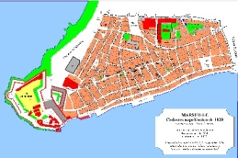

1. Un plan de Marseille

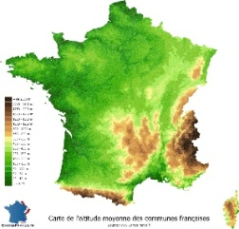

B

A

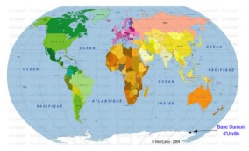

C

2. Une carte de France

3. Une photo satellite de l’Europe

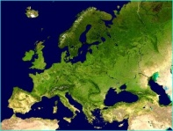

4. Une mappemonde

D

**Activité 2 : Classez du plus grand au plus petit.**

Département/ pays/ continent/ ville/ région

_______________________________________________________________________________________________

**Activité 3 : Les types de paysages. Associez chaque type de paysage avec la bonne image.**

**1. 2. 3.4. 5. 6. 7. 8. 9. 10. 11. 12. 13. 14.15.**

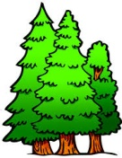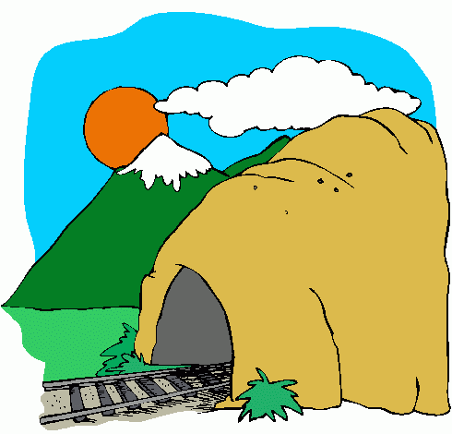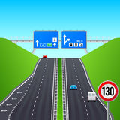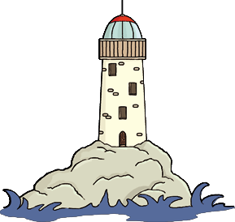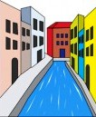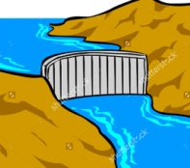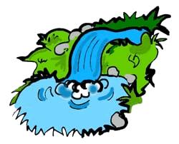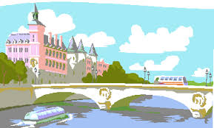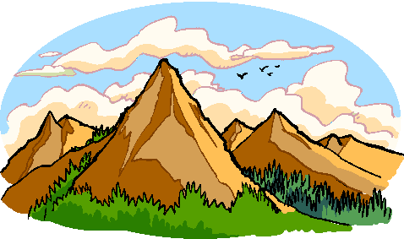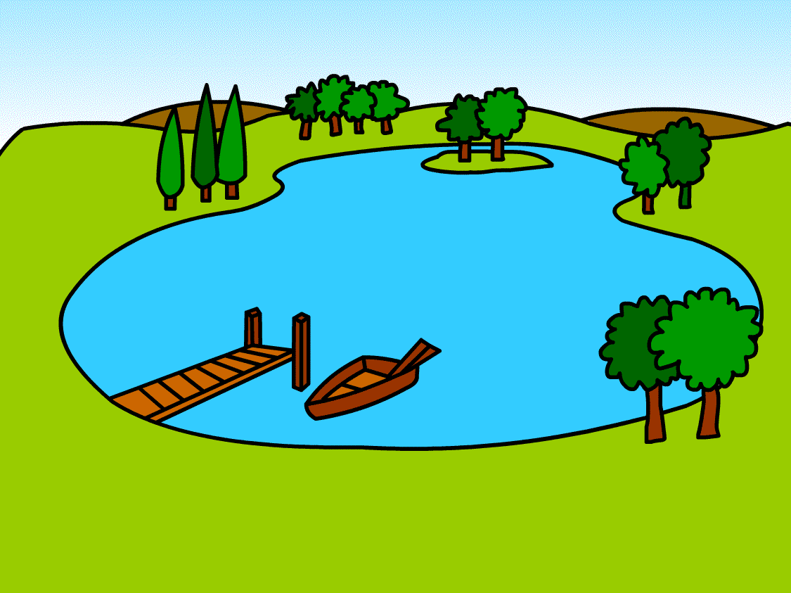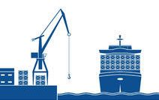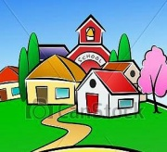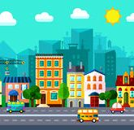

La forêt ___ le tunnel ____ le canal ____ le barrage ___ le fleuve ___ la montagne ___ la colline ___

la mer ___ le lac ___ la cascade ____ la ville ___ le village ___ le port ___ l’autoroute ___ le phare ___

**Les points cardinaux**

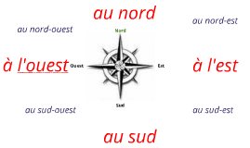

**4e étape : Voici quelques exemples de cartes d’aménagement du territoire**

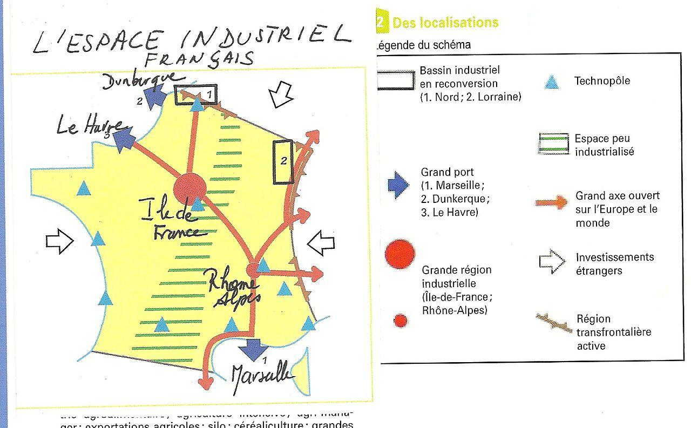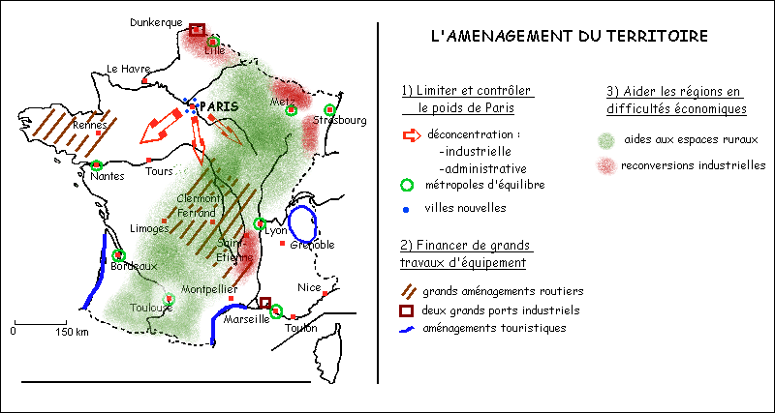

**5e étape : Et maintenant à vous. Créez une carte d’aménagement de votre territoire.**

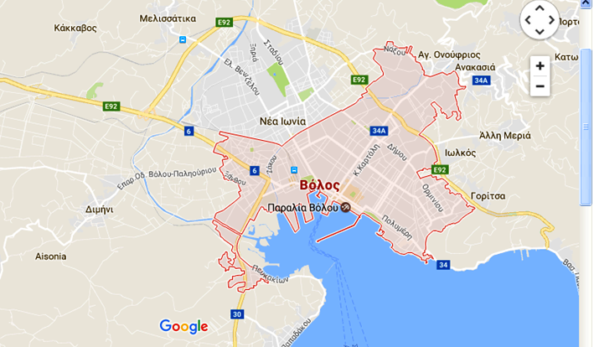

**Lisez le texte et répondez aux questions qui suivent.**



1. Ce document nous informe sur :

□ la reconstruction d’une ville touristique □ le projet d’aménagement d’une ville □ la description d’un centre-ville

1. Selon Wikipedia, le **massif de l'Hautil** est une vaste butte délimitée au sud par les coteaux abrupts de la vallée de la [Seine](https://fr.wikipedia.org/wiki/Seine), à l'est par la vallée de l'[Oise](https://fr.wikipedia.org/wiki/Oise_%28rivi%C3%A8re%29), à proximité [Cergy-Pontoise](https://fr.wikipedia.org/wiki/Cergy-Pontoise) et à trente km environ au nord-ouest de [Paris](https://fr.wikipedia.org/wiki/Paris). Son sommet est un plateau d'environ 6 km de long sur 1 km de large. Alors, Hautil est le nom : d’une colline, d’une rivière ou d’une ville ?
2. Le terme « patchwork de quartiers » signifie : □ une mixture de quartiers □ une connexion parmi les quartiers □ la division administrative des quartiers
3. Donner un synonyme pour le « cœur de la ville » : _______________________________
4. L’axe principal du projet est le respect et le maintien des espaces publics et verts de la ville : Vrai Faux
5. Quelle est la raison principale de la diminution de la population de la ville ?

□ Le chômage □ l’absence de logements adaptés □ la dévalorisation du centre-ville

1. Notez les cinq objectifs du projet de la ville.

________________________________________________________________________________________________________________________________________________________________________

1. Comment la campagne et les espaces verts seront préservés ?
2. Un vrai centre-ville : fournit des commerces et des services à proximité des habitants. Vrai Faux

Permet l’accès facile par l’utilisation des transports en commun. Vrai Faux

1. Quelles solutions écologiques permet-il un tel centre-ville ?

________________________________________________________________________________________________________________________________________________________________________